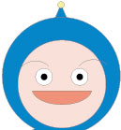
玩象棋，學成語
第十三課
三年 班 號 姓名
一、小朋友，象棋是中國人最喜歡的休閒活動之一。現在，你也來盤「紙上象棋」，將下面和象棋有關的成語完成，看看你對象棋到底懂多少。準備好了嗎？開始下棋了！

 | 計 | 就 | 計 | 楚河 漢界 |  | 農 | 工 | 商
 | 依 | 為 | 命 | 楚河 漢界 |  | 得 | 益 | 彰
壯 |  | 斷 | 腕 | 楚河 漢界 |  | 功 | 贖 | 罪
 | 水 |  | 龍 | 楚河 漢界 | 紙 | 上 | 談
 | 荒 |  | 亂 | 楚河 漢界 | 招 |  | 買
 | 羅 | 萬 |  | 楚河 漢界 | 指 | 鹿 | 為
 | 藏 | 禍 | 心 | 楚河 漢界 | 販 | 夫 | 走
過 | 河 |  | 子 | 楚河 漢界 |  | 提 | 並 | 論
二、下象棋時，兵吃將、將吃相……，現在請你也寫出可以吃掉括號中棋子的一句成語。
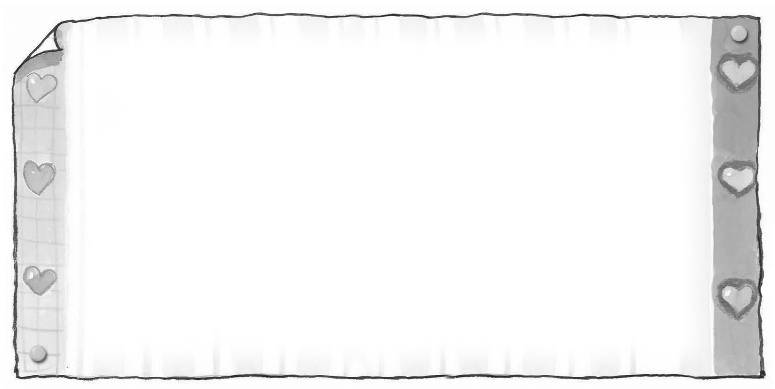
‧例：「將」心比心→「兵」不厭詐
●天「馬」行空→
●盲人摸「象」→

